29卷改革开放以来的巨大成就

注意事项：
1．答卷前，考生务必将自己的姓名、准考证号填写在答题卡上。
2．答选择题时，选出每小题答案后，用铅笔把答题卡对应题目的答案标号涂黑。如需改动，用樟皮擦干净后，再选涂其它答案标号。答非选择题时，将答案写在答题卡上。写在本试卷上无效。
3．考试结束后，将本试卷和答题卡一并交回。
一、选择题：本题共16小题，每小题3分，共48分。在每小题给出的四个选项中，只有一项符合题目要求。
1．1997年，中共十五大提出：“建立社会保障体系，实现社会统筹和个人账户相结合的养老、医疗保险制度，完善失业保险和社会救济制度，提供最基本的社会保障。”这说明中国的社会保障
A．标志着社会主义市场经济的确立 B．成为基本的社会制度和公共品
C．促进城乡社会保障一体化的完成 D．确立了中国"福利国家"制度
2．2015年9月，习近平主席在纽约联合国总部首次向国际社会全面阐述了人类命运共同体的内涵。2017年2月10日，该理念首次被写入联合国决议，此后又多次被写入安理会、人权理事会、社会发展委员会的决议中。人类命运共同体理念能获得国际社会的肯定，主要是因为
A．中国准确把握世界发展大势 B．美国丧失了超级大国的地位
C．发展中国家国际话语权增强 D．经济全球化的弊端日益严重
3．1952年，日本国际经济恳谈会派高良富等三位代表绕道巴黎、丹麦出席在莫斯科召开的国际经济会议，之后他们三人又应中国国际贸易促进会邀请来到北京，双方正式签定了第一次中日民间贸易协定。这从侧面说明了( )
A．日本政府在外交.上追随美国 B．民间外交打破中日外交僵局
C．日本国民普遍支持中日建交 D．中日结束对抗改善双边关系
4．如图为2001年创作的漫画《今夏，人人热爱太极拳》，画面以北京申奥标志为主体，创意独特，既和谐生动，又动感十足。该漫画表达的寓意是
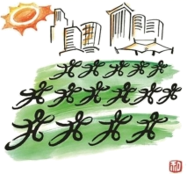
A．传统武术进入奥运会比赛项目
B．对外开放加速体育运动国际化
C．北京奥运会举办助推全民健身
D．中国人对奥林匹克运动的热爱
5．1978-2017年，我国贫困人口规模及全国居民人可支配收入情况，如图所示。据此可知，改革开放后
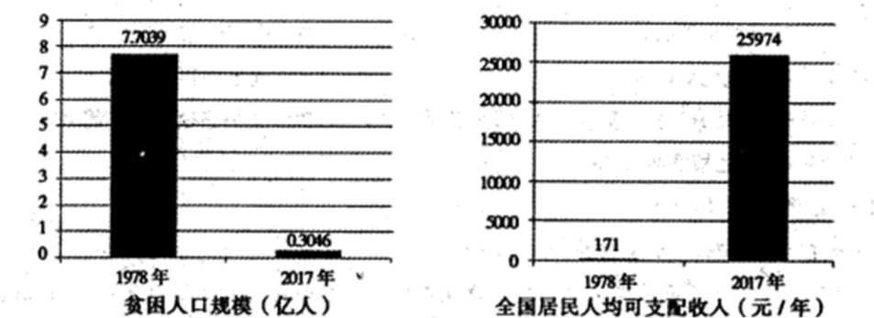
A．脱贫攻坚任务取得全面胜利
B．人均收人的提高减少了贫困人口数
C．我国经济社会建设成就巨大
D．家庭联产承包责任制解放了生产力
6．2018年，世界知识产权组织报告称：“在短短几十年中，中国从无到有建立了知识产权制度，鼓励本土创新，并加入了全球知识产权引领者的行列。2017年中国国内专利、商标、工业品外观设计等各类知识产权的申请量都位列全球第-，有力推动了全球知识产权申请的增长。”中国知识产权的发展主要是基于
A．中国教育发展带动专利申请增加 B．改革开放以来中国科技创新发展迅速
C．全球知识产权申请数量逐年上升 D．中国积极参与世界知识产权组织活动
7．关于新中国成立以来中国社会主要矛盾的表述，1958年中共八大认为是“先进的社会制度同落后的社会生产力的矛盾。”2017年中共十九大认为是“人民日益增长的美好生活需要和不平衡不充分的发展之间的矛盾。”中共对我国社会主要矛盾的认识
A．说明了改革开放以来我国国际地位的提高
B．都在社会主义现代化建设中得到贯彻实施
C．都体现了实事求是的马克思主义思想路线
D．都促进了中国特色社会主义民主政治发展
8．下图是当今某国际组织的局部图，该国际组织
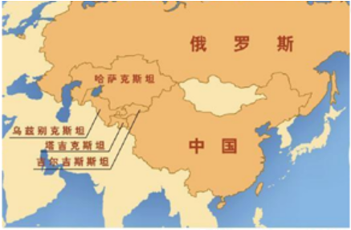
A．奉行独立自主和非集团的宗旨 B．倡议无内部边界，实现成员国的经济政治一体化
C．维持全球和平安全与经济合作 D．建立互信、平等、尊重多样文明的新型合作机制
9．从1957年开始，广交会每年春秋两季在广州举办，广交会以出口贸易为主，也做进口生意。对如表信息合理的解释是
广交会出口成交一览表（1978-2011年部分年份数据）
年份 | 广交会年成交总额（亿美元） | 占全国外贸年收口总额百分比
1978 | 43.32 | 44.43%
1980 | 44.08 | 24.32%
1985 | 56.76 | 20.75%
1990 | 113.49 | 18.29%
1995 | 194.12 | 13.05%
2000 | 286.02 | 11.48%
2005 | 586.60 | 7.70%
2011 | 747.60 | 3.95%

A．广交会是中国对外开放的主要窗口
B．中国掀起对外建交的高潮
C．广东在全国的经济地位逐步下降
D．改革开放取得的成果显著
10．截止到2016年底,我国已同40个国家和国际组织签署共建“一带-路”合作协议,已有100多个国家和国际组织表达积极支持和参与态度。泛亚铁路网建设提上日程,中巴经济走廊脉动更加清晰;海上丝路支点正在形成,中欧陆海快线加快推进,中哈、中非产能合作形成示范效应。这有利于（ ）
A．发挥政治互信、经济互补的优势 B．开展以联合国为中心的多边外交
C．传播和平和大中华理念 D．增强中国在亚太地区抗衡美国的实力
11．下图反映的是2015年到2020年前10个月中国货物贸易进出口金额统计情况。这反映出
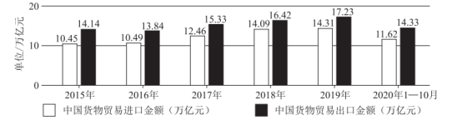
A．经济全球化趋势顺利发展 B．我国制造业生产能力提升
C．中国改革开放的成效显著 D．大国间经济合作日益密切
12．1997年是中华民族复兴史上的关键年份，下列发生于1997年的重大事件是
A．邓小平理论成为党的行动指南之
B．香港澳门顺利回归，促进祖国统一大业
C．建立上海合作组织，推进新型区域合作
D．成功发射神舟五号载人飞船
13．习近平总书记在中共十九大报告中指出：“以科技创新引领全面创新。”近年来，我国云计算，移动通信和卫星精确定位系统的发展，促进了我国的产业创新，主要成就是
A．移动支付 B．港珠澳大桥 C．国产大飞机 D．高速铁路
14．中国十八大和十九大以来，中国共产党人在探索中国特色社会主义建设中，逐步形成了马克思主义中国化的最新成果，也是全党全国人民为实现中华民族伟大复兴而奋斗的行动指南。这一成果是
A．“三个代表”重要思想 B．科学发展观
C．习近平中国特色社会主义思想 D．邓小平理论
15．2021年3月一组“两个辛丑年的对比”图片在互联网上热传：一张照片是1901年包括美国在内的列强强迫中国签下《辛丑条约》时合影，一张照片是2021年中美高层战略平等对话的场景。参考快评：“两个辛丑年对比，中国早已‘换了人间’！”这种外交状况的变化反映了
A．中国与美国外交分庭抗礼 B．美国单边主义局面被打破
C．国际关系趋向民主化发展 D．国际政治经济新秩序建立
16．下图所示会议揭示的共同主题是
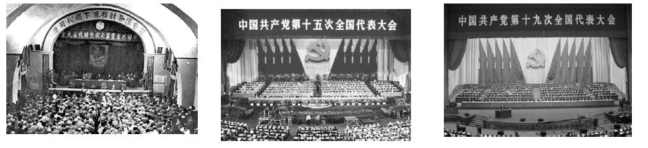
A．马克思主义中国化的重大成果
B．坚持社会主义现代化建设的指导思想
C．实现党和国家的工作重心转移
D．社会主义事业发展进入新时期的标志

二、非选择题：本题共4小题，共52分。均为必考题，每个试题考生都必须作答。
17．阅读材料，完成下列要求。
材料一 江浙地区，在很早以前就是我国的粮仓，而到康、雍、乾时期，“本地（江浙地区）所产丰谷，不足供食用”，过去的“苏湖熟，天下足”变成了“湖广熟，天下足”。此时，江浙地区经济作物广泛种植，粮食不能自给。松江种稻之地只占1/3,每年都从外地运进大量粮食，特别是集中了大批非农业人口的工商业城镇，更是家无隔宿之粮，江浙市镇更是如此。
——摘编自戴逸《简明清史》
材料二 20世纪初民族资本主义工业分布示意图
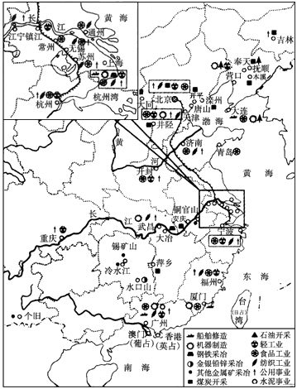
材料三 长江水系“外通大洋，内联深广腹地”，是连接内陆腹地和国际市场的枢纽；长三角城市群国际化程度高，在市场化为主导的企业合作、港口联盟、创新协同等方面积累了丰富的区域合作经验；长江文化异彩纷呈，自古以来开放进取，主动吸取优秀的外来文化，辐射内陆，走向海洋；改革开放后又率先实现从封闭型农业社会向开放型现代工业社会的转变。时至今日，长江流域仍然是一带一路的重要纽带，在一带一路的建设中将发挥独特的优势作用。
——摘编自郁鸿胜《贯通发展长江经济带和“一带一路”》
（1）根据材料一指出该时期江浙地区农业种植结构有何调整，并结合所学知识概括该时期长三角地区商业发展的表现。
（2）根据材料二概括20世纪初民族资本主义工业布局特点，并分析其原因。
（3）根据材料三指出在当今“一带一路”建设中长江流域的独特优势。
18．中国共产党与妇女解放
材料一 五四运动中知识分子提出的实现妇女权利的口号曾深刻影响了早期共产主义者。与20世纪二三十年代国民党力图恢复妇女传统家庭角色的“新生活运动”不同，中国共产党非常重视发挥妇女的作用，提倡男女平等，妇女获得了婚姻自主权和其他各种权利。在共产党的号召下，妇女担任着教师、护士、纺织工人、谍报人员、卡车司机等各种工作，许多人晋升为领导干部。
——摘编自（美）皮特，N·斯特恩斯等《全球文明史》
材料二
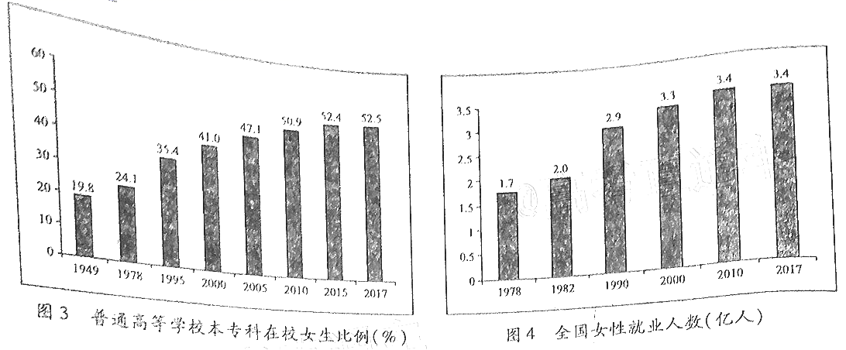
（1）根据材料一并结会所学知识，概述新民主主义革命时期中国共产党重视发挥妇女作用的背景。
（2）根据上述材料并结合所学知识，说明新中国妇女事业发展的影响。

19．编制和实施国民经济和社会发展五年规划（计划），是我们党治国理政的重要方式。阅读材料，完成下列要求。
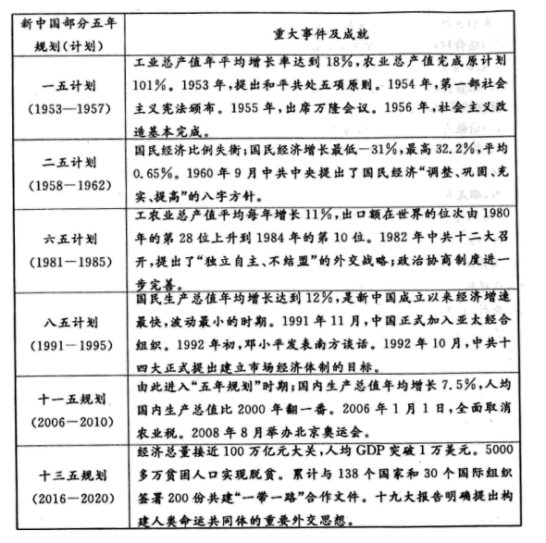
——根据共产党网《图解新中国历次五年规划（计划）》整理
综合以上材料，从经济或政治方面任选一个角度，提取新中国成立以来社会发展变化的历史信息，并结合所学知识予以说明（要求：提取信息准确，史实正确，史论结合。）
20．“社会主义”这个概念提出来还不到两百年，但从其实质含义来界定社会主义可以向上追溯五百年。阅读材料，回答问题。
材料
1516年托马斯·莫尔发表《乌托邦》（乌托邦意为"空想的国家"）。
1824年空想社会主义著名代表人物欧文开始新和谐移民区实验。
1831年、1834年法国里昂工人运动。
1848年马克思、恩格斯发表《共产党宣言》。
1871年巴黎公社。
1880年恩格斯发表《社会主义从空想到科学的发展》，系统阐述了科学社会主义理论体系。
19世纪最后30年第二次工业革命蓬勃兴起，世界从“蒸汽时代”进入“电气时代”。
1917年俄国十月革命。
1921年苏俄开始实行新经济政策。
1925年联共（布）十四大确立社会主义工业化和农业集体化原则。
1949年新民主主义革命胜利，中华人民共和国成立。
1956年中国完成社会主义改造。
1957年毛泽东《关于正确处理人民内部矛盾的问题》讲话。
1978年中共十一届三中全会，做出改革开放的伟大决策。
20世纪末东欧剧变、苏联解体。
2012年中共十八大召开，中国特色社会主义建设进入新时代。
根据材料信息，结合所学知识，就“社会主义发展”自拟一个论题，并进行阐释。（要求∶论点明确，史论结合，逻辑严密，表述通畅。）

参考答案
1．B
【详解】
材料“建立社会保障体系，实现社会统筹和个人账户相结合的养老、医疗保险制度，完善失业保险和社会救济制度，提供最基本的社会保障”体现的是中国的社会保障是为经济发展及社会主义制度服务，成为基本的社会制度和公共品，B正确；社会主义市场经济体制的确立是在21世纪初，A排除；C说法与材料无关，排除；当时中国尚未建立“福利国家”制度，D排除。故选B。
2．A
【详解】
人类命运共同体理念体现了中国促进人类和平与发展的态度，体现了对世界大势的清醒判断和对未来走向的准确把握，故选A；B项不符合史实，排除；C项与材料信息无关，排除；经济全球化的影响下，为了促进世界的和平、发展、合作、共赢，习近平提出人类命运共同体理念，并非是经济全球化的弊端，排除D。
【点睛】

3．A
【详解】
据题意可知，20世纪50年代日本与中国之间签订的是民间贸易协定，没有形成政府间的往来。结合所学可知这是日本在外交上追随美国，对新中国采取敌视政策，故选A；打破中日外交僵局的是中美关系正常化，排除B；根据材料无法说明日本国民普遍支持中日建交，排除C；中日改善双边关系是在70年代，排除D。
4．D
【详解】
根据《今夏，人人热爱太极拳》 一主题，可以看出，画面展现的是国人都参与到奥运会中，展现了中国人对奥林匹克运动的热爱，D项正确；A项不符合史实，传统武术并没有进入，排除A；材料与国际化无关，排除B；当时北京奥运还没有办，排除C。
5．C
【详解】
根据“1978-2017年，我国贫困人口规模及全国居民人可支配收入情况，如图所示”可以看出，我国贫困人口大幅度下降，国民收入大幅度提升，这是改革开放后我国经济社会建设成就巨大的体现，C项正确；A项太绝对，排除A；人均收入的提高不是贫困人口数减少的原因，排除B；家庭联产承包责任制只针对农村，不全面，排除D。
6．B
【详解】
结合所学内容可知，改革开放以来中国科技创新发展迅速，所以为了鼓励本土创新和保护知识产权，中国建立了知识产权制度，故选B；中国知识产权的发展主要基于中国的科技创新，而非中国教育发展的带动，排除A；全球知识产权申请数量的上升是结果，而非原因，排除C；材料反映的是中国知识产权制度的建立，没有体现中国积极参与世界知识产权组织活动，排除D。
7．C
【详解】
中共八大和十九大关于社会主要矛盾的表述符合当时中国国情，体现了实事求是的马克思主义原则，C项正确；A项与材料所表达的信息不完全符合，排除；中共八大关于社会主要矛盾的表述是正确的，但后来却偏离了八大的正确路线，并未在实践中得到贯彻实施，排除B项；D项也无法从材料中体现，排除。故选C。
8．D
【详解】
根据图示组织中的成员国可知，这一组织是上合作者，其致力于建立互信、平等、尊重多样文明的新型合作机制，D正确；A是不结盟运动的宗旨，排除；B是欧盟的特征，排除；C是联合国的宗旨，排除。
9．D
【详解】
根据材料，广交会年成交总额逐年增加，但占外贸年收口总额百分百逐年下降，可见改革开放后取得的成果显著，故D正确；对外开放的窗口是经济特区，故A错误；材料与建交无关，故B排除；材料没有涉及其他国家，无法判断广东经济地位下降，故C错误。
10．A
【详解】
“一带一路”的合作加强了中国与相关国家的政治互信，能够实现经济互补的优势，故A项正确；“一带一路”是多边合作但并不是以联合国为中心，B项错误；“一带一路”是平等的外交政策而非传播以中国为中心的大中华理念，C项错误；“一带一路”以和平发展为目的,不是为了和其他国家搞对抗，D项错误。
11．C
【详解】
从材料看到，中国对外贸易保持基本稳定并总体上呈增长趋势，这是中国改革开放取得显著成效的具体表现，因此C项正确；A项“顺利发展"不符合史实，因此A项错误；B项“制造业"的说法以偏概全，因此B项错；D项“大国间经济合作"无法从材料得知，因此D项错误。
12．A
【详解】
根据所学知识可知，1997年9月12日至18日，中国共产党第十五次全国代表大会在北京召开，大会通过《中国共产党章程修正案》，在党章中明确规定，把邓小平理论确立为党的指导思想，即邓小平理论成为党的行动指南之，A项正确；根据所学可知，澳门回归是在1999年12月20日，不符合题干，B项错误；上海合作组织成立于2001年，不符合题意，C项错误；发射神舟五号是在2003年，不符合题干时间，D项错误。
13．A
【详解】
我国移动支付已经走在了世界前列，处于绝对领先地位，属于科技创新基础上的产业创新，故选A；港珠澳大桥、国产大飞机、高速铁路都不属于“创新”，排除BCD。
【点睛】

14．C
【详解】
根据材料并结合所学可知，习近平新时代中国特色社会主义思想是对马克思主义、列宁主义、毛泽东思想、邓小平理论、“三个代表”重要思想、科学发展观的继承和发展，是马克思主义中国化的最新成果，是全党全国人民为实现中华民族伟大复兴而奋斗的行动指南，故C项正确；“三个代表”重要思想、科学发展观、邓小平理论都是马克思主义中国化的成果，但不是最新成果，故A、B、D项错误。
15．C
【详解】
从材料列强强迫中国签下《辛丑条约》时合影到2021年中美高层战略平等对话的场景，说明的是国际关系趋向民主化发展，也反映了中国的综合国力加强，C正确；材料体现的是中美合作关系，并非是对抗，A排除；材料与打破美国的单边主义无关，B排除；当今国际政治经济新秩序尚在形成之中，D排除。故选C。
16．A
【详解】
图片反映的分别是中共七大，十五大，十九大，分别把毛泽东思想，邓小平理论，习近代新时代中国特色社会主义思想写入党，而这三者都是马克思主义中国化的产物，故A项正确；B项不符合毛泽东思想，排除B；C项是十一届三中全会，排除C；D项是改革开放，排除D。
17．（1）农业:粮食作物种植减少,经济作物种植增加。
商业:长途贩运贸易的发展；商人群体（微商）的出现；以经济功能为主的工商业市镇的兴起；农副产品的商品化;白银成为流通货币。
（2）特点:集中在沿海和沿江地区。原因:沿海沿江地区受西方列强的入侵时间早,程度深,自然经济瓦解程度比较深:交通便利;便于获得资金和技术。
（3）优势:连接内陆腹地和国际市场的重要纽带；国际化程度高；丰富的区域合作经验；开放进取,主动吸纳外来文化的优秀传统；建设开放型现代工业社会的实践经验。
【详解】
（1）农业:根据材料“江浙地区经济作物广泛种植，粮食不能自给。松江种稻之地只占1/3，每年都从外地运进大量粮食”可知，粮食作物种植减少,经济作物种植增加。商业:根据材料“松江种稻之地只占1/3，每年都从外地运进大量粮食”可知，长途贩运贸易的发展;根据所学知识可知，长三角出现了商人群体;根据材料“特别是集中了大批非农业人口的工商业城镇，更是家无隔宿之粮，江浙市镇更是如此”可知，以经济功能为主的工商业市镇的兴起;根据所学知识可知，农副产品的商品化;从货币角度看，这一时期白银成为流通货币。
（2）特点:根据示意图中的工业类型可以看出，近代民族资本主义以纺织业、面粉业等轻工业为主;从占比情况看，江浙地区占据全国民族工业经济重要地位。原因:根据所学可从沿海沿江地区受西方列强的入侵时间早,程度深,自然经济瓦解程度比较深:交通便利;便于获得资金和技术等方面概括。
（3）优势:根据材料“是连接内陆腹地和国际市场的枢纽”可知，长江流域连接内陆腹地和国际市场的重要纽带;根据材料“长三角城市群国际化程度高，在市场化为主导的企业合作、港口联盟、创新协同等方面积累了丰富的区域合作经验”可知，长三角城市群国际化程度高，有丰富的区域合作经验;根据材料“长江文化异彩纷呈，自古以来开放进取，主动吸取优秀的外来文化，辐射内陆，走向海洋”可知，开放进取，主动吸纳外来文化的优秀传统;根据材料“改革开放后又率先实现从封闭型农业社会向开放型现代工业社会的转变”可知，建设开放型现代工业社会的实践经验。核心理念:根据所学知识可知，一带一路的核心理念是共商、共建、共享。
18．（1）传统社会男尊女卑；五四新文化运动的推动；马克思主义的影响；中国民主革命的需要；近代中国社会经济的发展。
（2）提高了女性的社会地位和文化素质；有利于社会主义现化化建设；有利于社会和谐稳定。
【详解】
（1）背景：根据材料一中“五四运动中知识分子提出的实现妇女权利的口号曾深刻影响了早期共产主义者”，结合所学知识，运用唯物史观，从历史到现实，从政治、经济、思想到社会进步等方面分析可知，新民主主义革命时期，中国共产党从传统社会男尊女卑出发，在五四新文化运动推动、马克思主义影响和中国民主革命需要的背景下，顺应近代中国社会经济的发展，重视发挥妇女作用。
（2）影响：根据材料一中“妇女获得了婚姻自主权和其他各种权利”“担任着教师、护士、纺织工人、谍报人员、卡车司机等各种工作，许多人晋升为领导干部”，结合材料二展示的新中国妇女接受教育和就业情况，以及所学知识，从经济、政治、文化和社会生活等方面分析可知，新中国妇女事业的发展，提高了女性的社会地位和文化素质，有利于社会主义现化化建设和社会和谐稳定。
19．答案示例
信息：新中国成立以来，经济体制经历了由计划经济到社会主义市场经济的发展变化。
说明：一五计划时期，经过社会主义三大改造，生产资料私有制变为社会主义公有制，逐渐确立了计划经济体制。1978年十一届三中全会开启了改革开放的伟大征程，经济体制改革促进了中国由计划经济向市场经济的探索；尤其是八五计划时期,1992年邓小平南方谈话提出要搞好社会主义市场经济，再到中共十四大将建立社会主义市场经济体制作为我国经济体制改革的目标，我国的社会主义市场经济体制逐步建立，到21世纪初，我国社会主义商品市场体系基本建立，所以自十一五规划开始，由“计划”改为“规划”，也体现了中国经济体制的重大变革。
总之，新中国成立以来，经济体制伴随时代发展而不断调整，最终建立了社会主义市场经济体制
（说明:1只要从政治或经济方面任选一个角度，提取信息并加以说明即可。2其他经济角度比如新中国成立以来生产资料所有制变革，即由新民主主义经济到单一公有制经济再到以公有制经济为主体、多种所有制经济共同发展；或新中国成立以来社会经济在曲折中不断发展，改革开放以来取得举世瞩目的成就等等；政治角度可以从新中国民主政治建设曲折发展，逐渐形成了具有中国特色的民主政治；新中国外交的不断成热等，只要符合史实,言之有理亦可。）
【详解】
本题属于开放性试题，解答本题的关键是读懂材料并从材料获取有效信息，从经济或政治方面任选一个角度，提取新中国成立以来社会发展变化的历史信息，并结合所学知识予以说明。材料内容主要体现了我国编制和实施国民经济和社会发展的五年计划及其重大事件和成就，解答时选择自己熟悉的角度，可以选择新中国成立后，我国经济体制由计划经济体制逐渐转变到市场经济体制的角度入手，结合我国一五计划期间的三大改造、十一届三中全会、中共十四大等史实分析回答；也可以选择新中国成立以来，经济体制伴随时代发展而不断调整，最终建立了社会主义市场经济体制的角度入手，结合三大改造、生产力的发展、十一届三中全会、南方谈话等史实分析回答即可。要求，提取信息准确，史实正确，史论结合。
20．
示例一社会主义发展具有阶段性。
社会主义理论从空想到科学。1516年托马斯莫尔发表《乌托邦），空想社会主义诞生，之后不断发展。1848年《共产党宣言》的发表，标志着科学社会主义诞生。《社会主义从空想到科学的发展》，系统阐述了科学社会主义理论体系，实现了社会主义从空想到科学的飞跃。
社会主义从理论到实践。欧文建立的"和谐移民社区"是空想社会主义的一次实践。1871年巴黎公社是无产阶级建立政权的第一次尝试，列宁领导十月革命胜利，建立了第一个社会主义国家，社会主义从理论变为现实。
社会主义从一国到多国。继苏联社会主义革命胜利后，东欧国家、中国等相继建立无产阶级政权，逐步建成社会主义国家，社合主义从一国发展到欧亚多国。
社会主义建设从探索到形成特色。苏联在建设社会主义过程中形成苏联模式（斯大林模式），东欧社会主义国家在学习苏联基础上进行了一些改革探索。中国在实践中形成了中国特色社会主义道路，在实践中发展了社会主义。
示例二社会主义发展具有曲折性。
1824年空想社会主义学者欧文建立"和谐移民社区"。空想社会主义的实践失败。1871年巴黎公社是无产阶级建政权的第一次尝试，也以失败告终。
十月革命胜利后，苏俄进行系列探索逐形形成苏联模式，取得巨大发展成就。后来弊端日益暴露，最终导致苏联解体；东欧社会主义国家模仿苏联模式进行建设，最终也都失败，社会主义发展受挫。
中国在建设社会主义道路上也曾出现失误，但是党及时进行了调整，做出改革开放的历史性决策，开创和发展了中国特色社会主义道路。
总之，社会主义在发展过程中不是一帆风顺，面临诸多问题，也曾遭遇挫折，但以中国为代表的社会主义力量已充分显示出社会主义的制度优势。
示例三苏联和中国是科学社会主义发展的突出代表。
1917年，俄国以"城市中心"的革命道路取得十月革命胜利，列宁为首的苏俄领导人探索社会主义道路，历经战时共产主义、新经济政策后，斯大林走出一条高度集中的社会主义发展模式，开创了不同于资本主义国家的工业化道路。20世纪60年代后，苏联先后有赫鲁晓夫、勃列日涅夫、文尔巴乔夫进行改革，最终均以失败告终。
中国共产党领导人民以"农村包围城市，武装夺取政权"的革命道路获得新民主主义革命胜利，中华人民共和国在1949年建立后，根据国情创造性地完成了社会主义改造，社会主义建设从模仿苏联到实施改革开放走上建设有中国特色的社会主义道路。2012年中共十八大以后，中国特色社会主义建设进入新时代。中国在建设社会主义的过程中，取得了一系列重大理论成果，开创了社会主义建设新模式。
苏联和中国的社会主义发展起点不同，道路不同，特点不同，结果不同。两国是科学社会主义发展过程中的突出代表，为科学社会主义理论和实践发展作出了重要贡献。
示例四中国特色社会主义发展道路为世界发展提供中国方案。
以毛泽东为主要代表的中国共产党人创造性地运用马克思主义解决中国的问题，深入研究中国国情和中国革命的特点，开创了一条由新民主主义通向社会主义的革命道路，实现了民族独立和人民解放。新中国成立后，先是在巩固政权的基础上结合国情创造性完成了生产资料的社会主义改造，在探索社会主义建设道路方面经历了从学习模仿到开辟中国特色社会主义新道路的过程。改革开放以来，中国特色社会主义事业取得了举世瞩目的伟大成就，逐步确立了社会主义市场经济体制，于21世纪初成为世界第二大经济体，倡导建立人类命运共同体，在国际外交舞台上树立起负责任大国的形象。
中国特色社会主义发展道路是中国共产党将马克思主义与中国实际相结合的成果，是实现中华民族伟大复兴的必由之路，为发展中国家在现代化进程中坚定走适合自己的道路提供了重要参照，为世界发展提供中国方案。
（说明∶学生从其他角度确立论题作答，只要符合要求，言之有理且表述充分，即可得分）
【详解】
解答本题的关键是读懂材料并从材料中获取有效信息，拟定具体论题，结合社会主义的发展相关史实加以论证。材料内容主要反映了社会主义从诞生到实践，再到形成特色的发展过程。据材料“1516年托马斯·莫尔发表《乌托邦》”“1848年马克思、恩格斯发表《共产党宣言》”、“1824年空想社会主义著名代表人物欧文开始新和谐移民区实验”“1871年巴黎公社”“1917年俄国十月革命”、“1925年联共（布）十四大确立社会主义工业化和农业集体化原则”“2012年中共十八大召开，中国特色社会主义建设进入新时代”可以看出社会主义的发展具有阶段性的特点，因此可拟定论题为：社会主义发展具有阶段性。
阐释则主要根据上述材料结合所学社会主义在不同阶段的发展特点的相关史实加以阐释，言之有理即可。如：由材料“1516年托马斯·莫尔发表《乌托邦》”“1848年马克思、恩格斯发表《共产党宣言》”可得出这一阶段社会主义理论从空想到科学；由材料“1824年空想社会主义著名代表人物欧文开始新和谐移民区实验”“1871年巴黎公社”“1917年俄国十月革命”可得出这一阶段社会主义发展从理论到实践；由材料“1925年联共（布）十四大确立社会主义工业化和农业集体化原则”“2012年中共十八大召开，中国特色社会主义建设进入新时代”可得出社会主义建设从探索到形成特色；由材料“1949年新民主主义革命胜利，中华人民共和国成立”结合所学知识，继苏联社会主义革命胜利后，东欧国家、中国等相继建立无产阶级政权，从社会主义阵营的扩大（从一国到多国）的角度进行补充。
也可据材料“1871年巴黎公社”“20世纪末东欧剧变、苏联解体”结合所学知识，从巴黎公社的失败、苏联解体以及中国在建设社会主义道路初期曾出现失误相关史实，拟定论题为“社会主义发展具有曲折性”进行阐释，言之有理亦可。

